มัลติมีเดียปฏิสัมพันธ์

มัลติมีเดียปฏิสัมพันธ์ ในปัจจุบัน เมื่อกล่าวถึงคำว่า สื่อมัลติมีเดีย จะหมายถึง การใช้คอมพิวเตอร์แสดงผล ในลักษณะผสมสื่อหลายชนิดเข้าด้วยกัน โดยเน้นที่การเปิดโอกาสให้ผู้เรียนได้เห็น ได้เลือก และรับฟังข้อมูลข่าวสารผ่านจอคอมพิวเตอร์โดยข้อมูล และข่าวสารต่างๆจะรวมรูปแบบของ ตัวอักษร รูปภาพ ภาพเคลื่อนไหว เสียง และ วีดีโอ เพื่อให้ผู้ใช้สามารถตอบโต้ และมีปฎิสัมพันธ์กับสื่อโดยตรงได้ และเมื่อนำสื่อมัลติมีเดียมาใช้กับการศึกษาจึงนิยมเรียกว่าสื่อมัลติมีเดียเพื่อการศึกษา

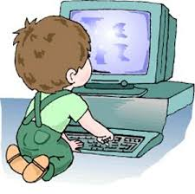
คุณสมบัติหลัก 2 ประการ

1. การควบคุมการใช้งาน
การควบคุมการใช้งานเป็นคุณสมบัติพื้นฐานของระบบมัลติมีเดีย คือ ผู้ใช้ต้องสามารถควบคุมระบบและขั้นตอนการนำเสนอได้ง่ายไม่ซับซ้อน
2. ความสามารถในการมีปฏิสัมพันธ์กับผู้ใช้
ความสามารถในการมีปฏิสัมพันธ์กับผู้ใช้ เป็นคุณสมบัติที่เพิ่มขึ้นมาพร้อมๆ กับพัฒนาการด้านเทคโนโลยีคอมพิวเตอร์ ซึ่งช่วยให้ผู้เรียนรู้สามารถโต้ตอบกับคอมพิวเตอร์ในรูปแบบต่างๆ โดยคอมพิวเตอร์จะนำข้อมูลจากผู้ใช้ไปประมวลผล เพื่อใช้เป็นข้อมูลในการโต้ตอบหรือการประเมิน ซึ่งจะช่วยให้การเรียนรู้ด้วยตนเองมีประสิทธิภาพและน่าสนใจขึ้น
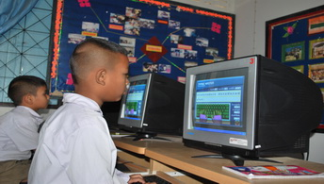
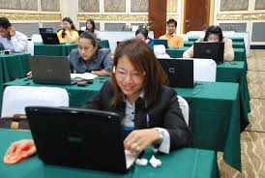

มัลติมีเดียปฏิสัมพันธ์ เป็นมัลติมีเดียที่เน้นการให้ผู้ใช้เป็นผู้ควบคุมการนำเสนอ การเลือกเส้นทางเดิน(Navigation) การโต้ตอบ การให้ความรู้ และกิจกรรมที่มีในบทเรียน วัตถุประสงค์เพื่อการเรียนการสอน และการฝึกอบรมเป็นหลัก หรือสามารถนำไปประยุกต์ใช้ในการพัฒนาการเรียนการสอนทั้งในและนอกระบบโรงเรียน ในการออกแบบโปรแกรม ผู้ออกแบบต้องนำความก้าวหน้า ด้านเทคโนโลยีคอมพิวเตอร์บูรณาการเข้ากับแนวคิด ทฤษฎีการเรียนรู้และจิตวิทยาการเรียนรู้เพื่อส่งทอดไปยังผู้เรียน โดยผู้เรียนสามารถควบคุมลำดับขั้นตอนการเรียนรู้ เลือกเนื้อหาการเรียน กิจกรรมการเรียน ตรวจสอบความก้าวหน้า และทดสอบความรู้ด้วยตนเอง ซึ่งเมื่อเปรียบเทียบกับการเรียนการสอนในชั้นเรียนปกติที่มีครูเป็นศูนย์กลางและเป็นผู้ควบคุมกิจกรรมการเรียนการสอน จะเห็นได้ว่าการเรียนการสอนโดยใช้มัลติมีเดียปฏิสัมพันธ์มีจุดเด่นอยู่ที่การควบคุมกิจกรรมการเรียน การควบคุมเวลาเรียน และการได้มีปฏิสัมพันธ์กับบทเรียนซึ่งจะส่งผลดีต่อการเรียนเป็นรายบุคคล และสอดคล้องกับทฤษฎีการเรียนรู้ที่เน้นผู้เรียนเป็นศูนย์กลาง
ปัจจุบันการออกแบบมัลติมีเดียปฏิสัมพันธ์ได้รับการพัฒนาบนระบบคอมพิวเตอร์เพียงระบบเดียว เนื่องจากความมีประสิทธิภาพที่เท่าเทียมกับการนำมาต่อพ่วงร่วมกับระบบฮาร์ดแวร์อื่นๆ ทำให้มีความสะดวกในการใช้งานด้านการเรียนการสอนในชั้นเรียน หรือการเรียนการสอนแบบรายบุคคล ในวงการศึกษาทั่วไปเรียกสื่อประเภทนี้ว่า มัลติมีเดียปฏิสัมพันธ์เพื่อการเรียนการสอน (Interactive Multimedia InstructionหรือIMI)

องค์ประกอบของสื่อมัลติมีเดีย

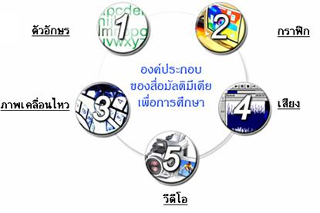
1. ข้อความ (Text) หมายถึง ตัวหนังสือและข้อความที่สามารถสร้างได้หลายรูปแบบหลายขนาด การออกแบบให้ข้อความเคลื่อนไหวให้สวยงาม แปลกตา และน่าสนใจได้ตามต้องการ อีกทั้งยังสร้างข้อความให้มีการเชื่อมโยงกับคำสำคัญอื่นๆ ซึ่งอาจเน้นคำสำคัญเหล่านั้นด้วยสีหรือขีดเส้นใต้ ที่เรียกว่า ไฮเปอร์เท็กซ์ (Hypertext) ซึ่งสามารถทำได้โดยการเน้นสีตัวอักษร (Heavy Index)
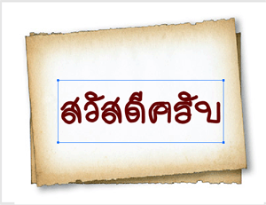
เพื่อให้ผู้ใช้ทราบตำแหน่งที่จะเข้าสู่คำอธิบาย ข้อความ
ภาพถ่าย ภาพวีดิทัศน์ หรือเสียงต่างๆ ได้

2. ภาพกราฟิก (Graphic) หมายถึง ภาพถ่าย ภาพเขียน หรือนำเสนอในรูปไอคอน ภาพกราฟิกนับว่าเป็นสิ่งสำคัญในสื่อประสม เนื่องจากเป็นสิ่งดึงดูดสายตาและความสนใจของผู้ชม สามารถสร้างความคิดรวบยอดได้ดีกว่าการใช้ข้อความ และใช้เป็นจุดต่อประสานในการเชื่อมโยงหลายมิติได้อย่างน่าสนใจ ภาพกราฟิกที่ใช้ในสื่อประสมนิยมใช้กันมาก 2 รูปแบบ คือ
2.1 ภาพกราฟิกแบบบิตแม็ป (Bitmap Graphic) หรือเรียกอีกอย่างหนึ่งว่า Raster Graphic เป็นกราฟิกที่สร้างขึ้นโดยใช้ตารางจุดภาพ (Grid of Pixels) ในการวาดกราฟิกแบบบิตแม็ป จะเป็นการสร้างกลุ่มของจุดภาพแทนที่จะเป็นการวาดรูปทรงของวัตถุเพื่อเป็นภาพขึ้นมา การแก้ไขหรือปรับแต่งภาพจึงเป็นการแก้ไขครั้งละจุดภาพได้เพื่อความละเอียดในการทำงาน ข้อได้เปรียบของกราฟิกแบบนี้คือ สามารถแสดงการไล่เฉดสีและเง่าอย่างต่อเนื่องจึงเหมาะสำหรับตกแต่งภาพถ่ายและงานศิลป์ต่างๆ ได้อย่างสวยงาม แต่ภาพแบบบิตแม็ปมีข้อจำกัดอย่างหนึ่งคือ จะเห็นเป็นรอยหยักเมื่อขยายภาพใหญ่ขึ้น ภาพกราฟิกแบบนี้จะมีชื่อลงท้ายด้วย.gif,.tiff,.bmp
2.2 ภาพกราฟิกแบบเวกเตอร์ (Vector Graphic) หรือเรียกอีกอย่างหนึ่งว่า Draw Graphic เป็นกราฟิกเส้นสมมติที่สร้างขึ้นจากรูปทรงโดยขึ้นอยู่กับสูตรคณิตศาสตร์ภาพกราฟิกแบบนี้จะเป็นเส้นเรียบนุ่มนวล และมีความคมชัดหายขยายใหญ่ขึ้น จึงเหมาะสำหรับงานประเภทที่ต้องการเปลี่ยนแปลงขนาดภาพ เช่น ภาพวาดลายเส้น การสร้างตัวอักษร และการออกแบบตราสัญลักษณ์ ภาพกราฟิกแบบนี้จะมีชื่อลงท้ายด้วย.eps,.wmf,.pict
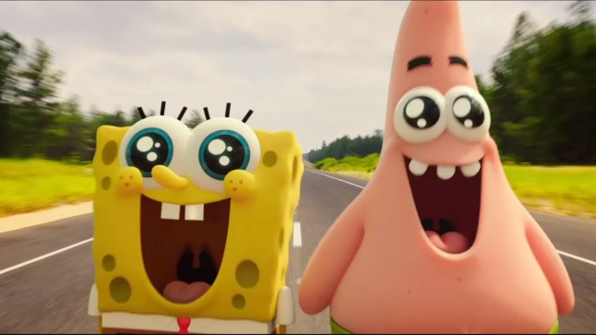
3. ภาพแอนิเมชัน (Animation) เป็นภาพกราฟิกเคลื่อนไหว โดยใช้โปรแกรมแอนิเมชัน (Animation Program) ในการสร้าง เราสามารถใช้ภาพที่วาดจากโปรแกรมวาดภาพ (Draw Programs) หรือภาพจาก Clip Art มาใช้ในการสร้างภาพเคลื่อนไหวได้โดยสะดวก โดยต้องเพิ่มขั้นตอนการเคลื่อนไหวทีละภาพด้วย แล้วใช้สมรรถนะของโปรแกรมในการเรียงภาพเหล่านั้นให้
ปรากฏเห็นเป็นภาพเคลื่อนไหวเพื่อใช้ในการนำเสนอ

4. ภาพเคลื่อนไหวแบบวีดิทัศน์ (Full-Motion Video) เป็นการนำเสนอภาพเคลื่อนไหวด้วยความเร็ว 30 ภาพต่อวินาทีด้วยความคมชัดสูง (หากให้ 15-24 ภาพต่อวินาทีจะเป็นภาพคมชัดต่ำ)รูปแบบภาพเคลื่อนไหวแบบวีดิทัศน์จะต้องถ่ายภาพก่อนด้วยกล้องวีดิทัศน์ แล้วจึงตัดต่อด้วยโปรแกรมสร้างภาพเคลื่อนไหว เช่น Adobe Premiere และ Ulead Video Studio ปกติแล้วไฟล์ภาพลักษณะนี้จะมีขนาดใหญ่มาก จึงต้องลดขนาดไฟล์ให้เล็กลงด้วยการใช้เทคนิคการบีบอัดภาพ (Compression)รูปแบบที่ใช้ในการบีบอัดทั่วไป ได้แก่ Quicktime, AVI และ MPEC 1 ใช้กับแผ่นวีซีดี MPEC 2 ใช้กับแผ่นดีวีดี และ MPEC 4 ใช้ในการประชุมทางไกลด้วยวีดิทัศน์และStreamingMedia
5. เสียง (Sound) เสียงที่ใช้ในมัลติมีเดียไม่ว่าจะเป็นเสียงพูด เสียงเพลง หรือเสียงเอ็ฟเฟ็กต์ต่างๆ จะต้องจัดรูปแบบเฉพาะเพื่อให้คอมพิวเตอร์สามารถเข้าใจและใช้งานได้ โดยการบันทึกลงคอมพิวเตอร์และแปลงเสียงจากระบบแอนะล็อกให้เป็นดิจิทัล แต่เดิมรูปแบบเสียงที่นิยมใช้ มี 2รูปแบบ คือ เวฟ (WAV: Waveform) จะบันทึกเสียงจริงดังเช่นเสียงเพลงและเป็นไฟล์ขนาดใหญ่และ มิดี้ (MIDI: Musical Instrument Digital Interface) เป็นการสังเคราะห์เสียงเพื่อสร้างเสียงใหม่ขึ้นมา จึงทำให้มีขนาดเล็กกว่าไฟล์เวฟ แต่คุณภาพเสียงจะด้อยกว่า ในปัจจุบันไฟล์เสียงที่นิยมใช้กันอย่างแพร่หลายอีกรูปแบบหนึ่ง เนื่องจากเป็นไฟล์ขนาดเล็กกว่ามากคือMP3
6. การปฏิสัมพันธ์ (Interactive) นับเป็นคุณสมบัติที่มีความโดดเด่นกว่าสื่ออื่นที่ผู้ใช้สามารถโต้ตอบกับสื่อได้ด้วยตนเอง และเลือกที่จะเข้าสู่ส่วนใดส่วนหนึ่งของการนำเสนอตามความพึงพอใจได้ ทั้งนี้ การปฏิสัมพันธ์สามารถเชื่อมต่อกับองค์ประกอบของมัลติมีเดียชนิดต่างๆ

บทบาทของสื่อมัลติมีเดีย
1. สื่อมัลติมีเดียเพื่อการนำเสนอข้อมูล
2. สื่อมัลติมีเดียเพื่อการเรียนรู้ด้วยตนเอง
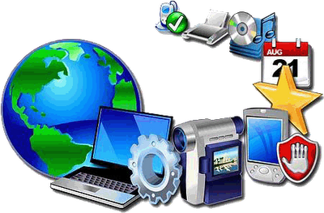

ตารางเปรียบเทียบสื่อมัลติมีเดียเพื่อการนำเสนอข้อมูล
และสื่อมัลติมีเดียเพื่อการเรียนรู้ด้วยตนเอง

สื่อมัลติมีเดียเพื่อการนำเสนอข้อมูล | สื่อมัลติมีเดียเพื่อการเรียนรู้ด้วยตนเอง
1. เป็นลักษณะการสื่อสารแบบทางเดียว  2. ผู้รับข้อมูลมักจะเป็นกลุ่มย่อย จนถึงกลุ่ม  ใหญ่  3. มีวัตถุประสงค์ทั่วไป เพื่อเน้นความรู้และ  ทัศนคติ เป็นการนำเสนอข้อมูลเพื่อ  ประกอบการตัดสินใจใช้ได้กับทุกสาขา  อาชีพ  4. เน้นโครงสร้างและรูปแบบการให้ข้อมูลเป็น  ขั้นตอน ไม่เน้นการตรวจสอบความรู้ของ  ผู้รับข้อมูล  5. โปรแกรมส่วนมากจะควบคุมด้วยระบบ  คอมพิวเตอร์ หรือผู้นำเสนอ | 1. เป็นลักษณะการสื่อสารแบบสองทาง  2. ผู้รับข้อมูลใช้เรียนรู้ด้วยตนเอง หรือเรียนเป็น  กลุ่มย่อย 2-3 คน  3. มีวัตถุประสงค์ทั่วไป และวัตถุประสงค์เฉพาะ  โดยครอบคลุมทักษะความรู้ ความจำ ความ  เข้าใจ และเจตคติ ส่วนจะเน้นอย่างใดมาก  น้อย ขึ้นอยู่กับวัตถุประสงค์และโครงสร้าง  เนื้อหา  4. รูปแบบการสอนจะเน้นการออกแบบสอน  การมีปฏิสัมพันธ์ การตรวจสอบความรู้ โดย  ประยุกต์ทฤษฎีจิตวิทยาและทฤษฎีการ  เรียนรู้เป็นหลัก  5. โปรแกรมได้รับการออกแบบให้ผู้เรียน เป็นผู้  ควบคุมกิจกรรมการเรียนทั้งหมด  6. การตรวจสอบประสิทธิภาพของสื่อ นับเป็น  ขั้นตอนสำคัญที่ต้องกระทำ

คุณลักษณะสำคัญของสื่อมัลติมีเดีย
คุณลักษณะสำคัญ 4 ประการของสื่อมัลติมีเดียเพื่อการเรียนรู้ด้วยตนเองที่สมบูรณ์ ได้แก่

1. Information (สารสนเทศ)
หมายถึง เนื้อหาสาระ (content) ที่ได้รับการเรียบเรียงแล้วเป็นอย่างดี ซึ่งทำให้ผู้เรียนเกิดการเรียนรู้หรือได้รับทักษะอย่างหนึ่งอย่างใดที่ผู้สร้างได้กำหนดวัตถุประสงค์ไว้ โดยอาจจะนำเสนอเนื้อหาในลักษณะทางตรงหรือทางอ้อมก็ได้
2. Individualization (ความแตกต่างระหว่างบุคคล)
การตอบสนองความแตกต่างระหว่างบุคคลทั้งจากบุคลิกภาพ สติปัญญา ความสนใจ พื้นฐานความรู้ คือลักษณะสำคัญของคอมพิวเตอร์ช่วยสอน โดยผู้เรียนจะมีอิสระในการควบคุมการเรียนของตนเอง รวมทั้งการเลือกรูปแบบที่เหมาะสมกับตนเองได้ เช่น สามารถควบคุมเนื้อหา ควบคุมลำดับของการเรียน ควบคุมการฝึกปฏิบัติหรือการทดสอบเป็นต้น
3. Interaction (การมีปฏิสัมพันธ์)
เนื่องจากผู้เรียนจะเกิดการเรียนรู้ได้อย่างมีประสิทธิภาพมากยิ่งขึ้น หากได้มีการโต้ตอบหรือปฏิสัมพันธ์กับผู้สอน ดังนั้น สื่อมัลติมีเดียเพื่อการศึกษาที่ออกแบบมาเป็นอย่างดีจะเอื้ออำนวยให้เกิดการโต้ตอบระหว่างผู้เรียนกับคอมพิวเตอร์ช่วยสอนอย่างต่อเนื่องและตลอดทั้งบทเรียน
การอนุญาตให้ผู้เรียนเพียงแต่คลิ๊กเปลี่ยนหน้าจอไปเรื่อยๆทีละหน้า ไม่ถือว่าเป็นปฏิสัมพันธ์ที่เพียพอสำหรับการเรียนรู้ แต่ต้องมีการให้ผู้เรียนได้ใช้เวลาในส่นของการคิดวิเคราะห์และสร้างสรรค์เพื่อให้ได้มาซึ่งกิจกรรมการเรียนนั้นๆ
4. Immediate Feedback (ผลป้อนกลับโดยทันที)
การให้ผลป้อนกลับนี้เป็นสิ่งที่ทำให้คอมพิวเตอร์ช่วยสอนแตกต่างไปจากมัลติมีเดีย-ซีดีรอมส่วนใหญ่ ซึ่งได้มีการนำเสนอเนื้อหาเกี่ยวกับเรื่องราวของสิ่งต่างๆ แต่ไม่ได้มีการประเมินความเข้าใจของผู้เรียน ไม่ว่าจะอยู่ในรูปแบบของการทดสอบ แบบฝึกหัด หรือการตรวจสอบความเข้าใจในรูปแบบใดรูปแบบหนึ่ง จึงทำให้มัลติมีเดีย-ซีดีรอมเหล่านั้น ถูกจัดว่าเป็น มัลติมีเดียเพื่อการนำเสนอข้อมูล (Presentation Media) ไม่ใช่คอมพิวเตอร์ช่วยสอน

ข้อดีของสื่อมัลติมีเดีย
1. ช่วยกระตุ้นให้ผู้เรียนเกิดความสนใจมากขึ้น และส่งผลให้ผลผลสัมฤทธิ์ทางการเรียนดีขึ้น
2. ส่วนใหญ่สื่อมัลติมีเดียจัดเก็บในรูปแบบของซีดีรอม ง่ายต่อการเก็บรักษาและสะดวกต่อการพกพา
3. ผู้เรียนสามารถเรียนรู้ได้ด้วยตนเองความต้องการ เมื่อไหร่ เวลาไหนก็ได้
4. ในปัจจุบันมีสื่อมัลติมีเดียเกิดขึ้นมากมาย ผู้เรียนสามารถค้นคว้าหาความรู้ หรือสร้างใช้เองได้ง่าย
5. ผู้เรียนสามารถฝึกฝนแบบฝึกหัด หรือหาความรู้เพิ่มเติมจากสื่อได้ไม่จำกัด
6. เป็นการส่งเสริมสื่อมัลติมีเดียให้มีการพัฒนาเรื่อย ๆขึ้นไป
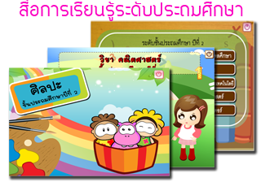
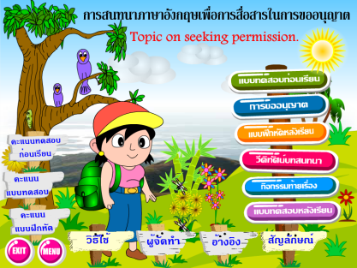
7. ช่วยแบ่งเบาหน้าที่ในการสอน ของผู้สอน และสื่อที่ใช้ทำให้เกิดภาพที่ชัดเจน

ข้อจำกัดของสื่อมัลติมีเดีย
1. โรงเรียนส่วนใหญ่ยังขาดทรัพยากรบุคคล ที่จะช่วยซ่อมบำรุงและดูแลรักษาเครื่องคอมพิวเตอร์ ขาดเครื่องคอมพิวเตอร์ภายในโรงเรียนติดไวรัส หรือเสีย ดังนั้นอาจไม่เพียงพอต่อความต้องการใช้ของผู้เรียน ส่งผลให้อาจใช้เครื่องคอมพิวเตอร์ 1 เครื่อง ต่อผู้เรียนหลายคนจึงไม่ก่อประโยชน์อย่างใดต่อผู้เรียน
2. การใช้สื่อโดยอิสระหากผู้เรียนใช้อย่างอิสระ และใช้ไปในทางที่ไม่ถูกต้องเหมาะสม อาจทำให้เกิดปัญหาตามมา เช่น สื่อลามก อนาจาร ฯลฯ
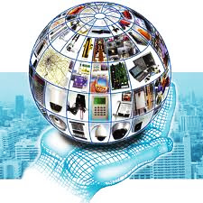
3. เนื่องจากเป็นสื่อที่ใช้ได้ตามความถนัดและอิสระต่อผู้เรียน ดังนั้น หากผู้เรียนขาดความสนใจหรือกระตือรือร้นที่จะขวนขวายหาความรู้เพิ่มเติม ก็จะไม่ก่อประโยชน์ใด ๆ ต่อการเรียน
4. คอมพิวเตอร์เป็นสื่อค่อนข้างยุ่งยาก และซับซ้อนในการใช้งาน
หากผู้เรียนไม่ทำความเข้าใจ อาจเกิดความเบื่อ
ข้อควรคำนึงของสื่อมัลติมีเดีย

1.ความคุ้มค่า
2.เลือกใช้ให้เหมาะสมกับลักษณะเฉพาะของสื่อ
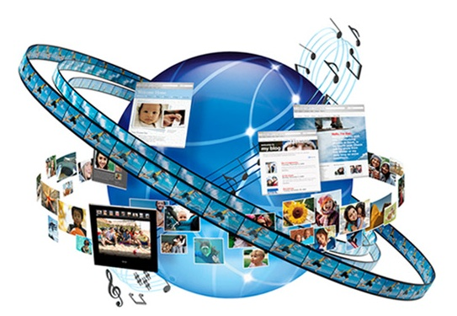
3. เลือกใช้ให้สัมพันธ์กับวัตถุประสงค์ และจุดมุ่งหมาย
4. เลือกใช้ให้เหมาะกับกระบวนการเรียนการสอน
5.เลือกใช้ให้เหมาะกับขนาดของกลุ่มเป้าหมาย
6. เลือกให้เหมาะสมกับทรัพยากรที่
7. เลือกใช้สื่อที่มีอยู่แล้วแทนการสร้างเอง
8.จรรยาบรรณเกี่ยวกับลิขสิทธิ์

